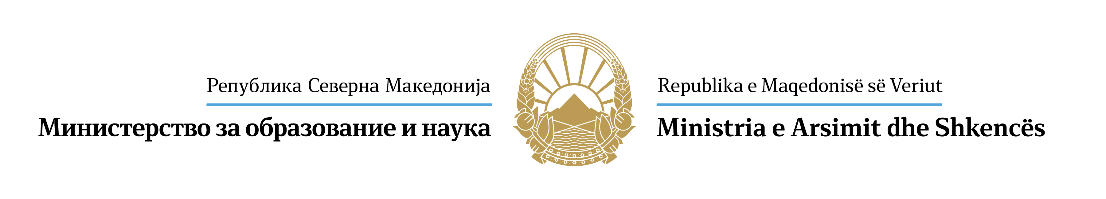
Сектор за наука и иновации Sektori i shkencës dhe inovacionit

FLETËPARAQITJE
për ndarjen e mjeteve financiare për kërkuesit shkencorë të vendit për qëndrime studimore jashtë vendit për vitin 2023

Nga Institucioni parashtruesi i fletëparaqitjes :_________________________________
_______________________________________________________________________________
_______________________________________________________________________

Emri dhe mbiemri i kërkuesit të mjeteve financiare :________________________________
_______________________________________________________________________
Kontakt telefoni :_______________ e-mail:_______________________________
Rr.__________________________nr.______me NVAQ___________________________

Shkalla e titullit të fituar:
-thirrje shkencore:_____________________________________________________
-thirrje mësimore:___________________________________________________
-thirrje bashkëpunëtorë :_______________________________________________

Emri i institucionit ku do të kryhet qëndrimi studimor:
_______________________________________________________________________
________________________________________________________________________

Shteti, vendi dhe kohëzgjatja e qëndrimit të studimit: _________________
________________________________________________________________________
________________________________________________________________________

Me pëlqim të "Konkursit për ndarjen e mjeteve financiare studiuesve shkencorë vendas për qëndrime studimore jashtë vendit për vitin 2023", unë paraqes:

- Dëshmi me shkrim nga institucioni ku do të qëndroj se jam pranuar për një qëndrim studimi jashtë vendit.
- Programi për kryerjen e qëndrimit studimor jashtë vendit.
- Pëlqimi nga institucioni ku është i punësuar kandidati për studim jashtë vendit, me nënshkrimin e nënshkruesit të autorizuar dhe vulën e institucionit, të arkivuar në arkivin e aplikantit të fletëparaqitjes .
- Vërtetim për shumën e shpenzimeve të udhëtimit dhe dëshmi për pagesën e bërë. 5/ 5. 5.Vërtetim nga institucioni ku ai banonte se studiuesi i vendit shkencor realizoi qëndrimin e studimit jashtë vendit;
6. Vërtetim nga subjekti për kryerjen e veprimtarisë kërkimore-shkencore, se autori nuk ka marrë mjete nga institucioni amë ose nga një institucion tjetër etj. për shpenzimet e udhëtimit për qëndrim studimor;
7. Deklarata për përdorimin e të dhënave personale

_____________23___viti Udhëheqësi i institucionit,
____________________________
(nënshkrimi i personit përgjegjës dhe vula)

